Programación para la celebración de la Audiencia Pública de Rendición de Cuentas de la Corporación Autónoma Regional del Quindío – CRQ del informe de gestión del PLAN DE ACCIÓN INSTITUCIONAL CUATRIENAL 2020 – 2023, “Protegiendo el Patrimonio Ambiental y más Cerca del Ciudadano” de la vigencia fiscal 2023.

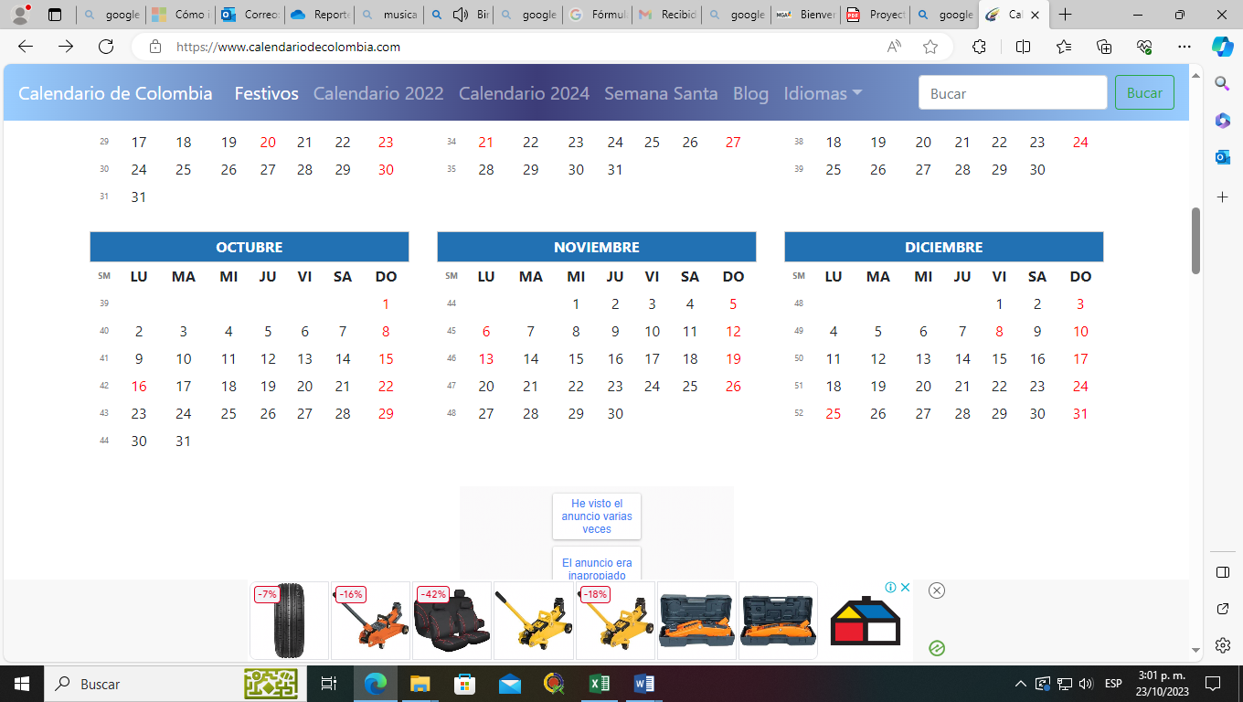

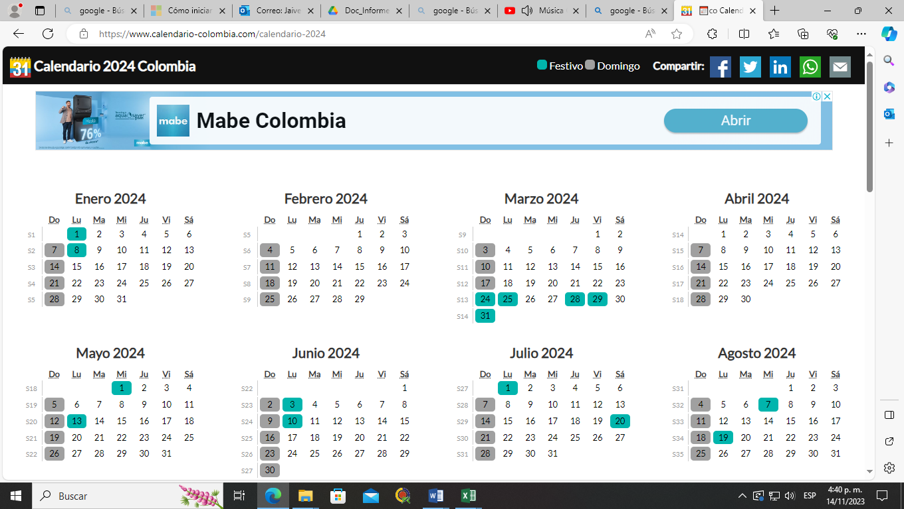

*Cronograma hasta el evento de la Audiencia Pública de Rendición de Cuentas vigencia fiscal 2023*







